**Мектеп кітапханасының I-жарты жылдыққа атқарылған жұмыстарының есебі**

**«№3Қосшы қаласы ЖОББМ» КММ**

**2024-2025 оқу жылы**

**мектеп кітапханасының I-жарты жылдыққа**

**атқарылған жұмыстарының есебі**

    Тәуелсіз елді өркениетті әлемге танытатын дамыған елдер қатарында терезесі тең ететін күш- білім мен білімді ұрпақ. Қазіргі таңда жан- жақты  білім мен тәрбие берер еліміздегі бірден –бір руханият ордасы- кітапхана. Оқушылардың рухани қазына кітапқа деген талап- тілегі мен сұранысын қанағаттандыруды күннен – күнге жақсарта беру- уақыт талабы. Жас ұрпақты тәрбиелеуде кітапхананың орны ерекше.  Бүгінгі шәкірттер- ертеңгі ел тұтқасы. Болашақ мамандардың  көзі ашық, көкірегі ояу, заман талабына сай тұлға болып қалыптасуына тигізер әсері мол. Өйткені, тәрбие мен тәлім егіз ұғым десек, тәрбие мен білім берудің жаңа жолын кітапханадан табамыз.

                    Кітапхана- оқушылардың сапалы білімінің кепілі. Кітапхана-кітап арқылы жеке адамның жан-жақты білім алуымен қатар патриоттық  рухта тәрбиеленуіне, саяси сапасына қалыптастырып, ғылыми, кәсіби, мәдени дәрежесінің дамуына әсер ететін бірден-бір әлуметтік орын. Кітап мұхитында бағыт табуға, рухани тәрбие мен патриоттық тәрбиеден  өмірлік азық алуға көмектесетін кітапхана мен кітапханашы. Жас ұрпақтың бойында патриоттық, отансүйгіштік, адамгершілік, әділдік бауырмалдық қасиеттерді қалыптастыруда кітапхананың маңызы орасан зор.

Кітапхана мектептің екінші қабатында орналасқан.

2024-2025 оқу жылында мектеп кітапханасына келіп түскен оқулықтар жөнінде ақпарат:

Оқулықтардың саны-3373

Бағасы: 10710050

Флешка: 100 Бағасы: 198 800

Барлығы: 3473. Бағасы: 10 908 850

Оқу  сапасы туралы талдау жасауға болады. Ал кітапханада әр сынып бойынша оқырмандардың есебі жүргізіледі. Осы  бойынша 2024-2025 оқу жылына  І жартыжылдық рейтингісі жасалды.  
  Балалардың  кішкентай кезінен кітапқа деген сүйіспеншілігін, оқуға деген ынтасын арттыру біздің міндетіміз.  
     1-4  сынып оқушылары барлығы кітапхана оқырмандары болып саналады .Бұл оқырмандарымыз балаларға арналған әдеби кітаптарды көп оқиды, соның ішінде  ертегілерді қызығып оқиды, оқыған кітаптары туралы ой бөліседі. 5-8 сынып оқырмандары тарихи, хайуандар,спорт туралы кітаптарға сұраныс көп алады, әдеби кітаптарды оқиды, энциклопедиялар.

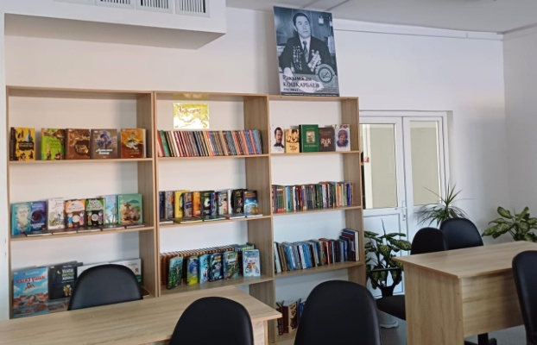 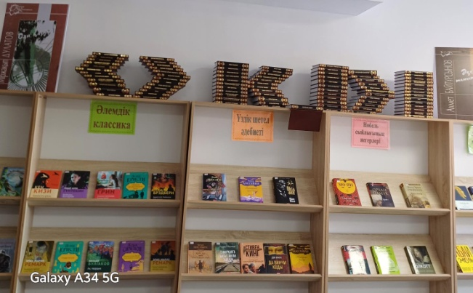

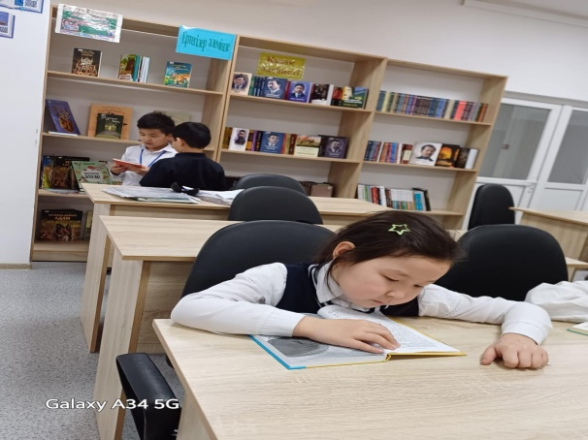 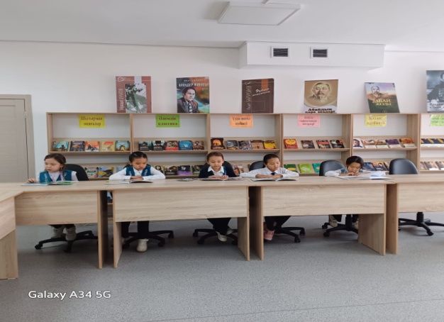

9-11 сынып  оқырмандары көбінесе сөздіктер, энциклопедиялар, электрондық оқулықтар пайдаланып оқиды, әдеби кітаптарды мектеп бағдарламасы  бойынша оқиды.  
Кітапханада көптеген кітап көрмелері, дөңгелек үстел, рухани әңгімелер  өткізілді.  
Кітапхананың әрбір кітабын оқырманға насихаттауда кітап көрмесінің маңызы зор.

**Мобильді QR кітапхана**

**Мақсаты:** Оқушыларға электронды кітапхана, мобильді кітапхана туралы түсінік беру.Оқырмандарға көркем әдеби шығармалардың қол жетімділігін ұйымдастыру. Мобильді кітапханалар – бұл кітапхананың жаңа қызметі, тәжірибелік біліктілік, келешек. Қазіргі уақытта адамдар интернет желісіне  смартфондардың көмегімен кіріп, керек ақпаратқа қол жеткізе алады. Осыған орай мектеп кітапханамызда оқырмандарға қолжетімді болсын деген мақсатта көркем әдебиеттердің бірнеше топтамасынан «Мобильді QR кітапхана» ұйымдастырылды

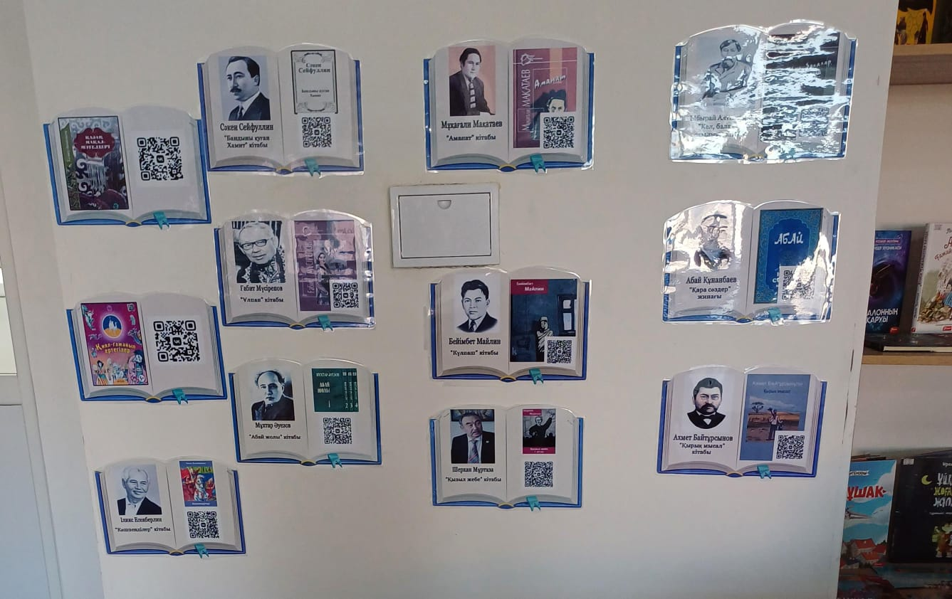

**"Оқуға құштар мектеп" жобасы**

Қыркүйек айында мектеп кітапханасында «Оқуға құштар мектеп»жобасы аясында «Кітапханаға саяхат»атты шара өтті.Шараға мектеп табалдырығын жаңа аттаған 1-сынып оқушылары мұғалімі А. Өскенова қатысты. Шараның мақсаты : оқушыларды кітап оқуға тарту, кітапхана жайлы түсндірме жұмыс және оқушылардың бойында кітапқа деген қызығушылық сезімін ояту кітапханамен таныстыру. Кітапханашы оқушыларға кітаптар жайлы, кітапхана жұмысы жайлы түсіндіріп өтті. Бос уақыттарын пайдалы өткізуге,кітап оқуға шақырды. Түрлі кітаптарды көріп оқушылар қызығып қолдарына алып қарай бастады.Халық ертегілерінен «Кім күшті ?» ертегісін оқып беріп,оқушыларға сұрақтар қойылды.Оқушылар өз түсінгендерін жарыса айтып мұғалімдеріне көрсете бастады. Кітапханашы кітапты оқулықтарды ұқыпты ұстауға, жыртпай,сызбай күтіп ұстау керек екенін баса айтты.«Кітап-біздің досымыз»,біз одан білім аламыз, білмегенімізді үйренеміз. Кітаппен дос болсақ,көп нәрсеге қолымыз жетеді, білімді,зерек боламыз ,-деп аяқтады сөзін кітапханашы У. Тленчиева мен бастауыш сынып мұғаліміА. Өскенова.

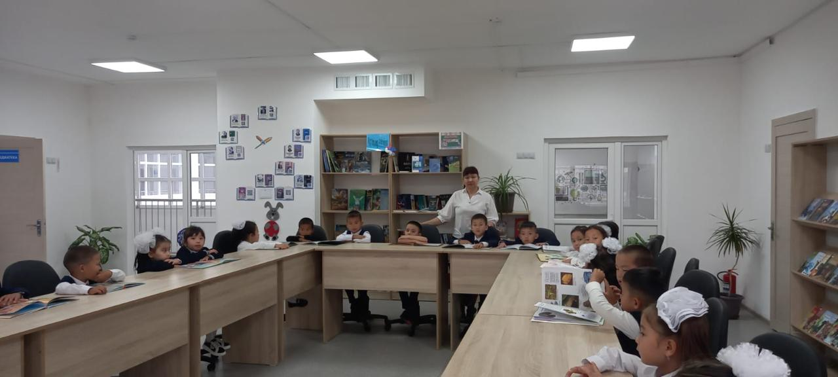 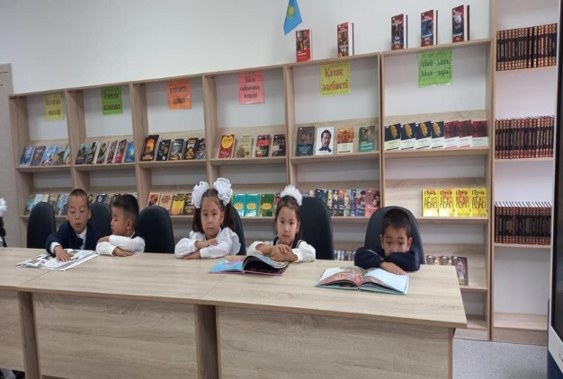

**Тақырыбы:** « Менің Отаным-Қазақстан»

**Эпиграфы:** «Отансыз адам-ормансыз бұлбұл»

**Мақсаты:**1.Қазақстан мемлекеті туралы оқушылардың алған білімдерін тиянақтау,оқушылардың интеллектуалдық ой-өрісін,білім деңгейін көтеру.

2.Сауатты оқу,жазу дағдыларын тексеру,сөздік қорын молайту.

3.Оқушыларды туған жерін сүюге,мемлекеттік рәміздерін қастерлеуге, мемлекеттік тілін құрметтеуге үйрету.

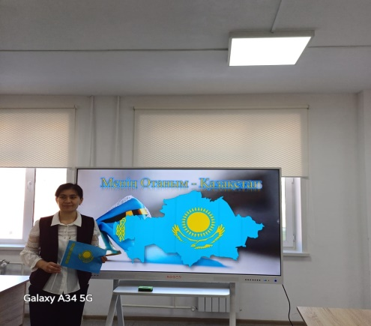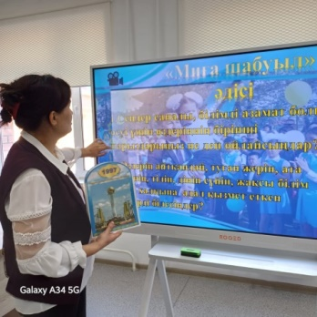

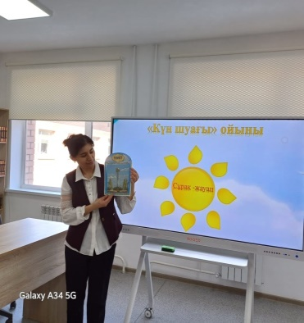 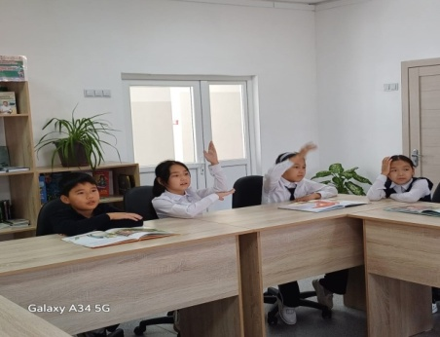

**Рақымжан Қощқарбаев -100 жыл: Рейхстагқа жеңіс туын тіккен қазақ**

**Мақсаты:** Р. Қошқарбаевтың өмірі мен шығармашылығын таныстыру. Оқушыларды патриотизмге, елге қызмет етуге тәрбиелеу. Оқушылардың Р. Қошқарбаевқа деген құрметің мен ұлттық мақтаныш сезімдерін дамыту. Туған жерге деген сүйіспеншілікті арттыру. Рақымжан Қошқарбаев Берлиндегі Рейхстагқа жеңіс туын тіккен жалғыз қазақ. Тарихи ерлігін небәрі 21 жасында жасаған батырдың дүниеге келгеніне биыл 100 жыл толып отыр. Соған орай Тайтөбе мектебіндегі семинар.

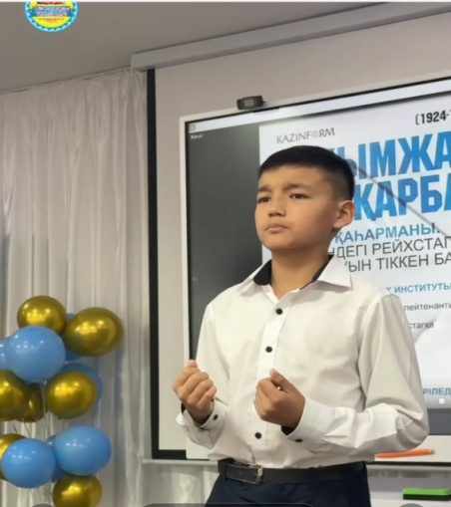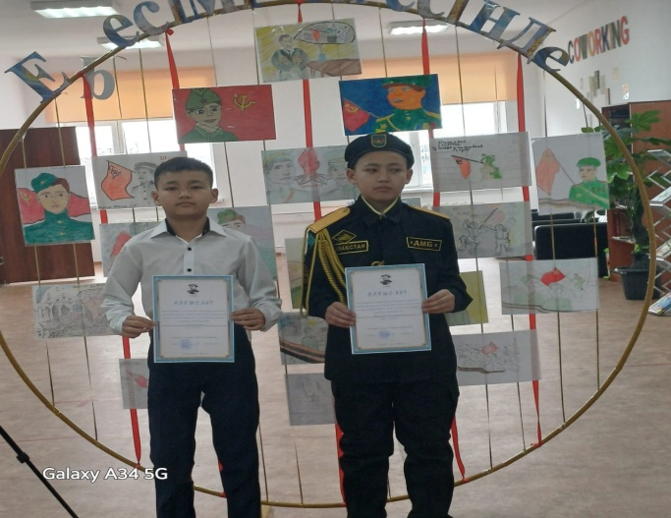

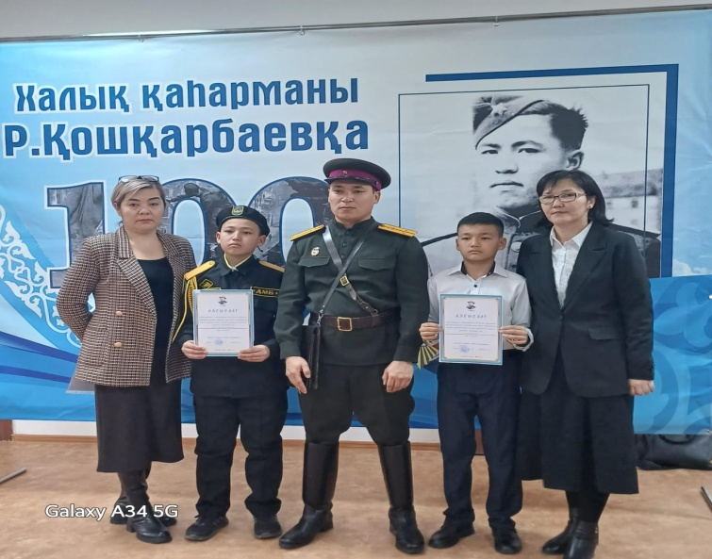

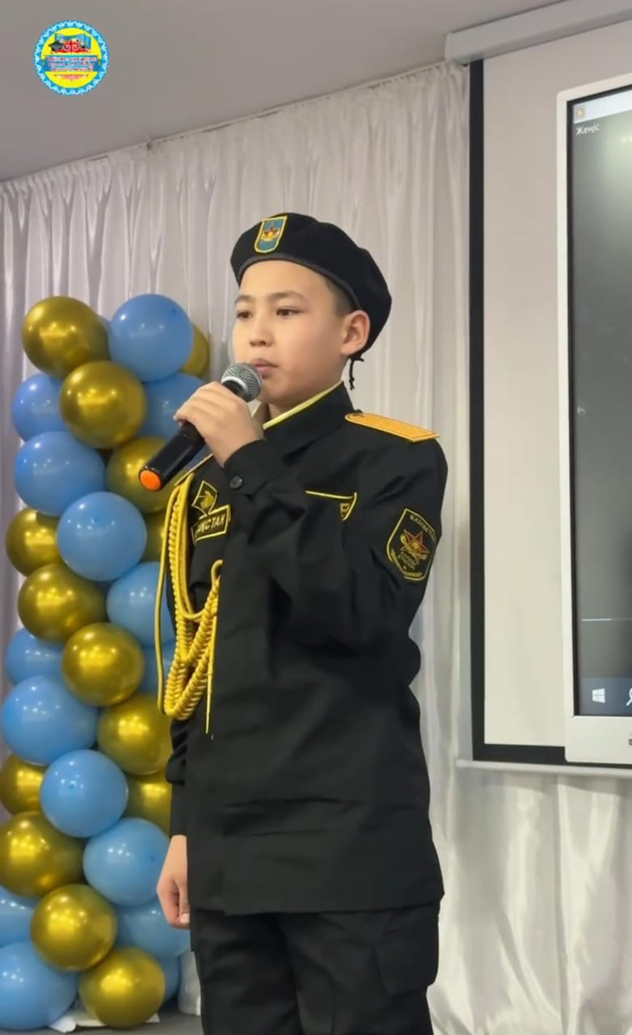

**Тақырыбы:«Оқуға құштар мектеп»**

**Мақсаты:** Кітап-білім көзі,сенімді серігі екенін ұғынады.Кітаптың адам өміріндегі маңызы,ғылым мен білімнің пайдасы және кітапхананың мәдени ағарту,ғылыми көмекші мекеме екендігі жайлы түсінеді . Кітапқа деген қызығушылығын арттыру,сөйлеу мәнерін дамыту. Кітапты сүюге баулу,күтіп ұстау ережелерін білу.  
"Оқуға құштар мектеп жобасы аясында" бағдарламасының басты мақсаты мектеп кітапханаларын маңызы балалар әдебиетімен қамтамасыз ету. Балалар әдебиеті тізімін қалыптастыру және ұрпақтың кітап оқуға құштарлығынояту.

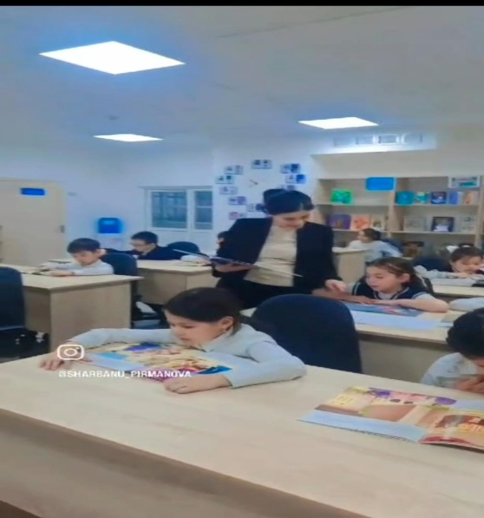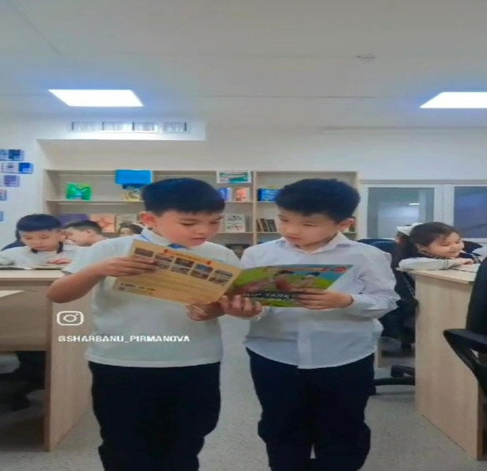

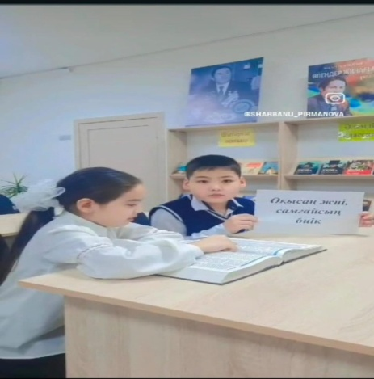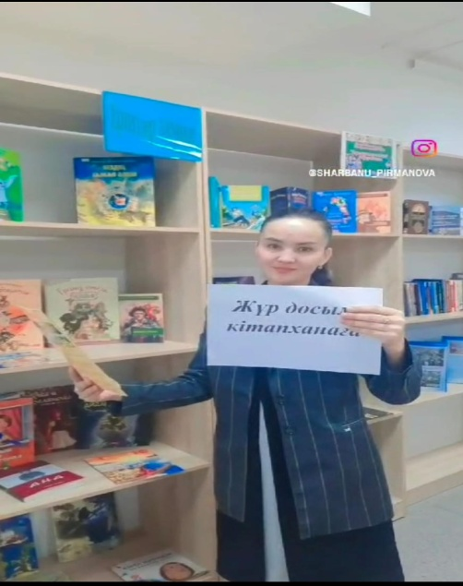

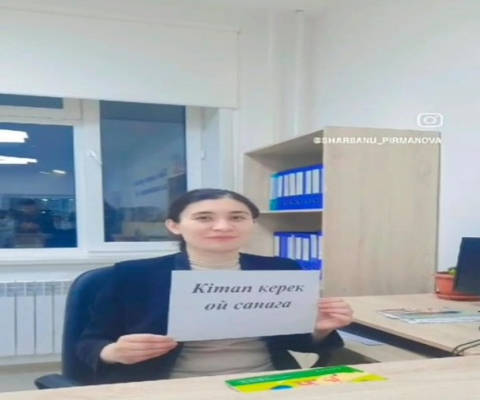

**Ертегілер әлеміне саяхат**

**«Бауырсақ » ертегісін** 1- ші сыныптар арасында сахналық қойылым.

**Мақсаты:** Ертегі кейіпкерлері туралы білімдерін кеңейту;

- ойлау, қайта жаңғыртып еске түсіру арқылы қиялдай білуге үйрету;

- ертегілер арқылы балаларды адамгершілікке, мейірімділікке және адалдыққа, еңбексүйгіштікке тәрбиелеу;

- қиялдау, мәнерлеп сөйлеуге баулу, шығармашылық қабілетін дамыту.

- Ертегілер оқу арқылы балалардың тіліндегі сөздік қорын молайту, ой — өрісін,дүниетанымын кеңейтіп, ана тілімізде таза сөйлеуге машықтандырып,  ойлау қабілетінің жан —жақты дамыту.

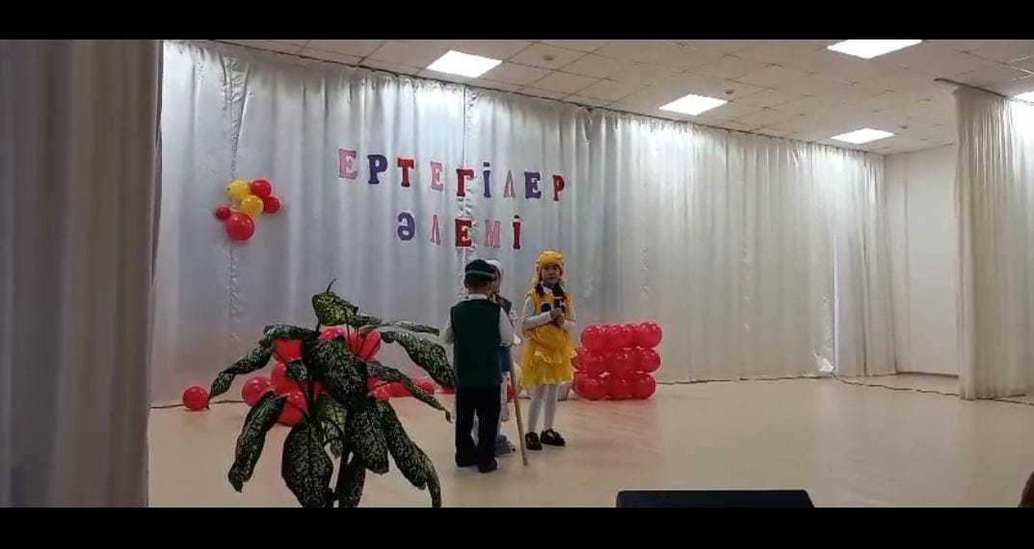

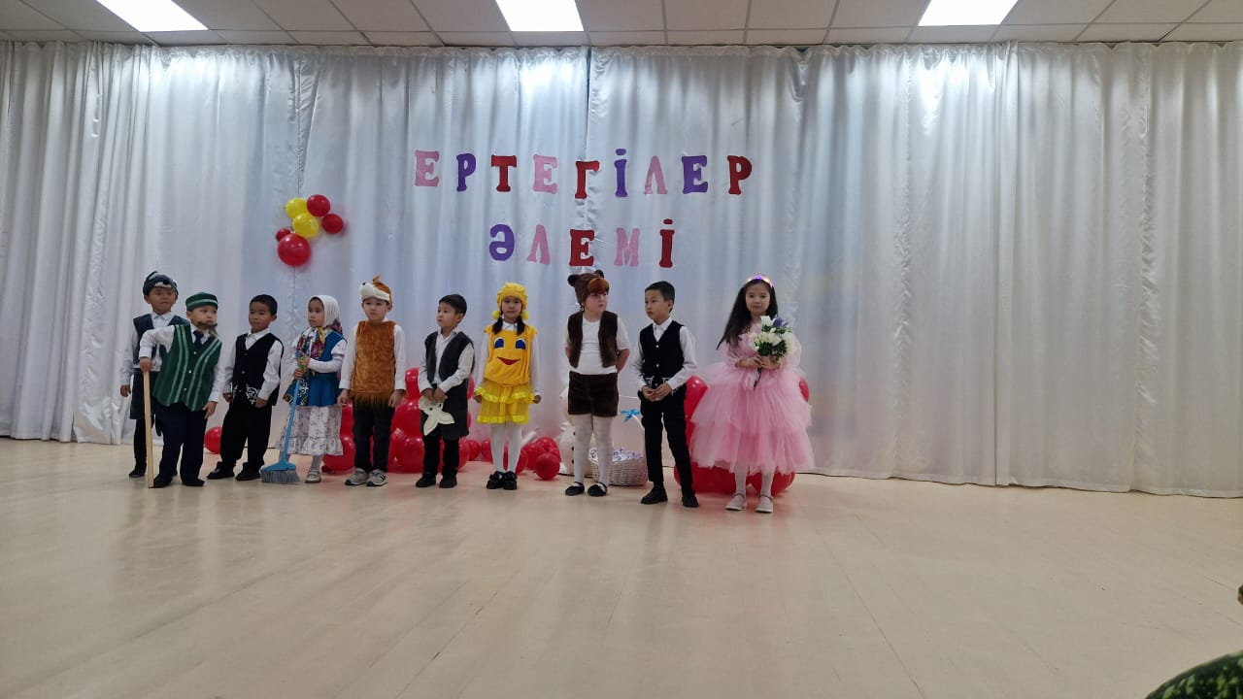

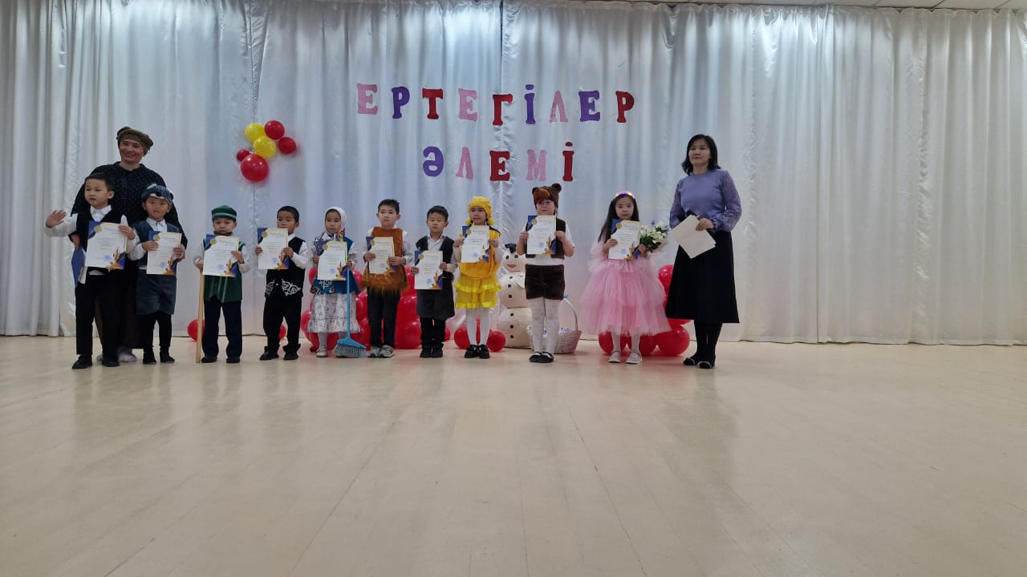

**Тақырыбы: Сайын Мұратбеков «Жусан иісі»**

**Мақсаты:** Мәтіннің идеялық мазмұнын ашып

көрсету.Аянның өмірін әңгімелеп, өткен

соғыс жылдарындағы ауыр халдерін әңгімелеу.

**Білім/гі:** Оқушылардың мәтінге мағыналық талдау жүргізуі.

**Дамыт/ғы:** Оқушылардың сын тұрғысынан ойлау білігін дамыту.

**Тәрб/гі:** Оқушылардың төзімділікке, жігерлікке адамгершілікке

тәрбиелеу.

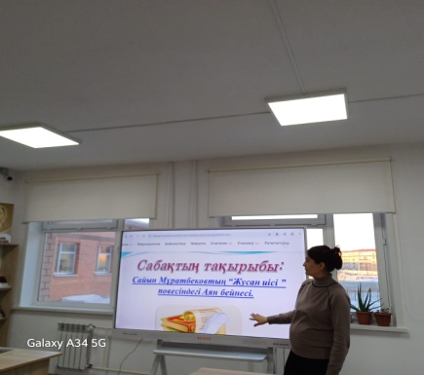

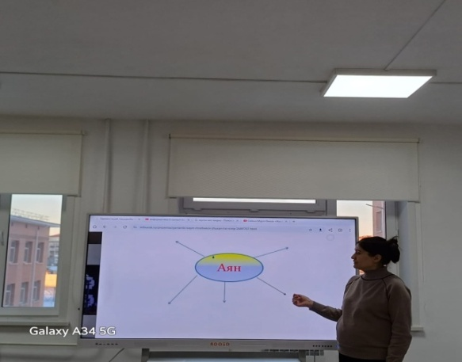

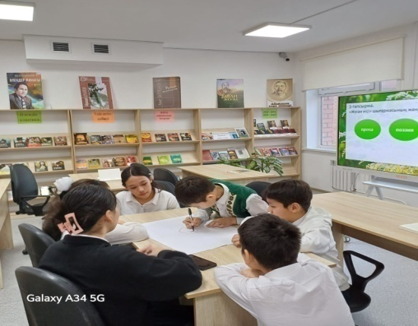

**Сұлтанмахмұт Торайғыров - 130 жыл**

«Қосшы қаласы №3 Жалпы орта білім беретін мектеп» КММ кітапханасының ұйымдастыруымен  қазан айының    30-ші   жұлдызында «Оқуға құштар мектеп » және «Балалар кітапханасы» жобасы аясында  Сұлтанмахмұт  Торайғыровтың  туғанына 130 жыл  толуына  орай  «Алаштың дүлділ ақыны» атты  кітап көрмесі  7 «В»  сынып оқушыларымен өткізілді.                                                  
**Мақсаты:** Қазақтың көрнекті ақыны, ағартушы  Сұлтанмахмұт Торайғыровтың өмірі мен шығармашылығын    таныстырып,  қазақ әдебиетіндегі ақынның шығармалары  арқылы  оқырмандарға  үлгі өнеге  тұтып, болашақта туған  халқының патриоты болуына  насихаттау.  
       Сұлтанмахмұт Торайғыров-қазақ поэзиясының  -аққан жұлдызы.  
    XX ғасырдағы қазақ әдебиетінің ірі тұлғасы, аса көрнекті ақын Сұлтанмахмұт Торайғыров 1893 жылы 28 қазанда Көкшетау облысының Қызылту ауданында туған. Екі жасында шешеден жетім қалған Сұлтанмахмұттың балалық шағы Баянауылда өтеді. Алты жасында – хат таныған Сұлтанмахмұт 1908 жылы Баянауылда Әбдірахман молданың медресесінде екі – үш жыл, 1911 жылы жаңаша оқыған Нұрғали деген мұғалімнен бір қыс оқиды. Пән негіздерін үйреніп, білімге деген ынтасы артқан Сұлтанмахмұт одан әрі оқуын жалғастыру арманына жете алмайды. Троицк, Семей, Томск сияқты ірі қалаларға барып оқуын жалғастыруға ниеттенсе де, қамқоршысы мен қаржының жоқтығынан, тұрмыстың қиыншылығынан ол мақсаты орындалмайды. Бірақ оптимист Сұлтанмахмұт өз бетімен ізденіп көп оқыды, ғылымның әралуан саласынан хабардар болды, сөйтіп заманының оқымысты жастарының біріне айналды. Сұлтанмахмұт Торайғыров жасында жабысқан дерт кеселінен 27 жасында қайтыс болды. Аз жасағанына қарамай, ол қазақ поэзиясы мен прозасын жаңа сатыға көтеріп кетті. Реалист – ақын XX ғасырдың әдебиетінде жаңа жанрлар туғызды, роман жанрының, реалистік поэманың қалыптасуына әсер етті.  
 «Сөз сұлтаны-Сұлтанмахмұт »  кітап көрмесі библиграфиялық шолу арқылы таныстырылды.  
   «Сөз сұлтаны-Сұлтанмахмұт » атты тақырыпты кітап көрмеге  қойылған кітаптар тізімі  
Кітап көрмеге сонымен қатар ақын жазушыларымыз Жүсіпбек Айтмауытов (Сұлтанмахмұттанушы) және Әбіш Кекілбаевтың Торайғыровқа айтқан қанатты сөздері көрмеден орын алды.

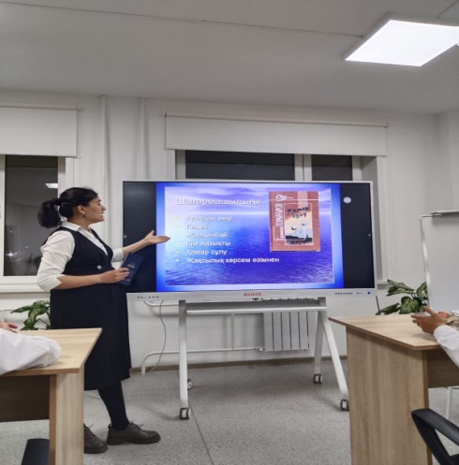 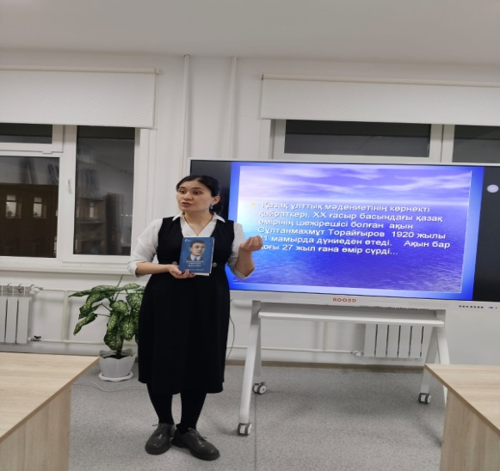

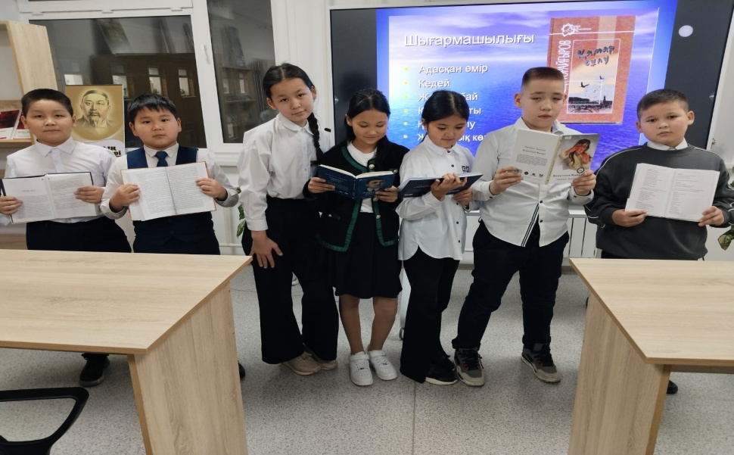

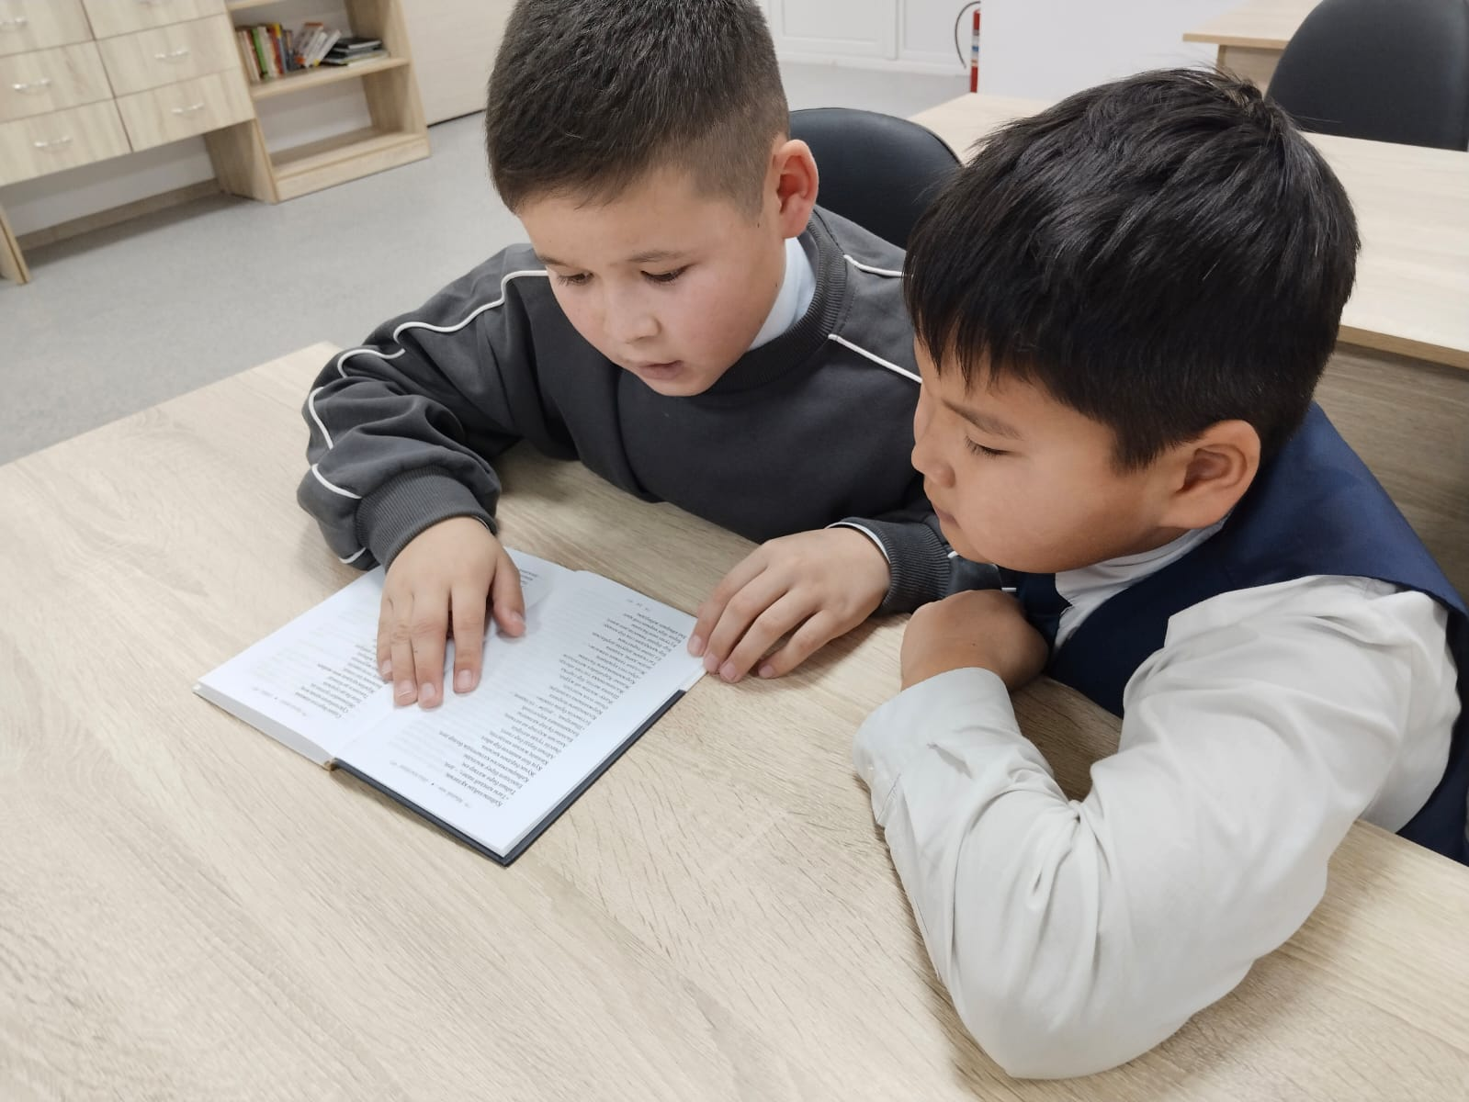

**Тақырыбы: «Желтоқсан желі – ызғарлы»**

**Мақсаты:** Оқушылардың бойында Қазақстанның өткені мен бүгінгі өмірін салыстыра отырып, өз еліміздің даму тарихы туралы танымдарын қалыптастыру. Ұлттық сана сезімін, саяси сауаттылығын ояту. Тәуелсіздік күні туралы терең мағлұмат беру. Тәуелсіздік үшін күрескен, желтоқсан құрбандарын еске түсіріп, желтоқсан құрбандарының ерлігі жайында түсіндіру.

**Тәрбиелігі:** Қазақстанның болашақ дамуына өзіндік үлес қосатын жеке тұлға екендерін ұғындыру. Оқушы бойында саналы тәртіп, сапалы білім алуға дұрыс көзқарас қалыптастыру. Қоғамның бір мүшесі ретінде адам өмірі мен жақсы тұрмыстық құндылықтарын ұғындыру, жауапкершілік сезімдерін ояту. Оқушыларға патриоттық тәрбие беру, Отанды сүюге және ерлікке баулу. Желтоқсан оқиғасында ел қамын жеген ерлерді үлгі тұту, өнеге алуға және халқының тарихын білуге үйрету, достыққа, ұйымшылдыққа тәрбиелеу.

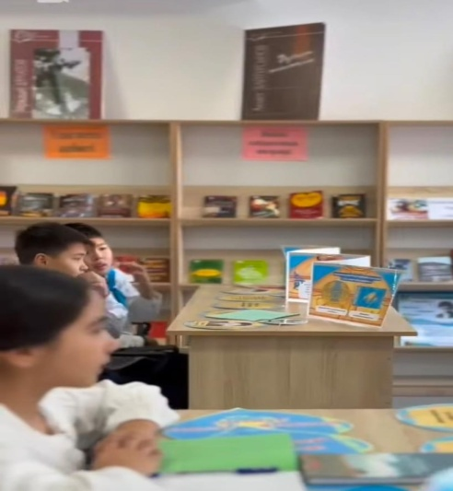 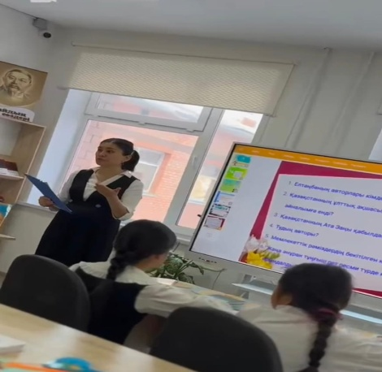

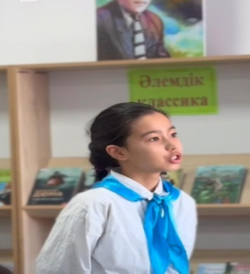 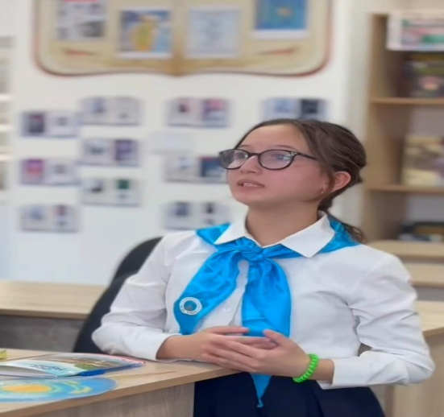

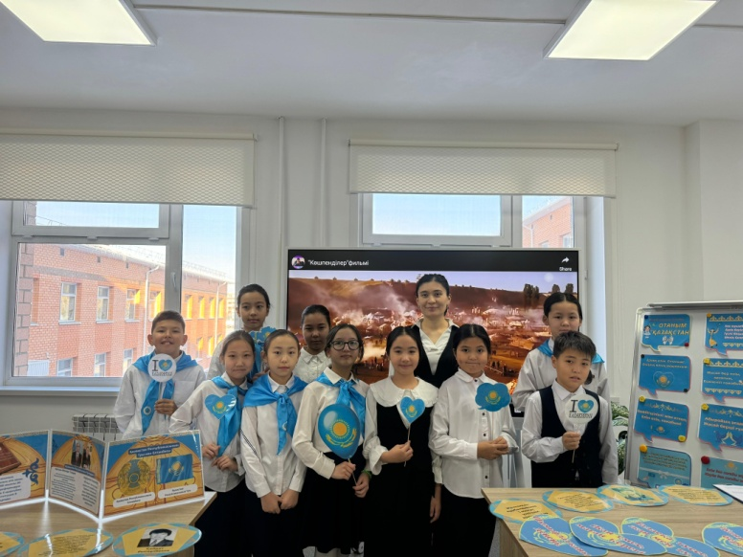

**Қорытынды.**  
Алдымыздағы оқу жылында  жұмысымыздың  бір саласы – әр кезде жарық көрген  жақсы шығармаларды көпшілік арасында кеңінен насихаттау, олардың кейбір ерекшеліктеріне баса назар аударып жаңарту жолдарында жұмыс  жүргізу,  оқырмандармен жұмыс жүргіз,оқырмандардың  кітапханаға деген көзқарастарын қалыптастыру.    
  Білімге ұмтылған оқырманның табылар жері – кітапхана. Кітап оқу жан дүниемізді байытады, жаңа технология заманында да кітап адамның ой – өрісіне ықпал жасап, рухани азығы болып қала бермек. Қазіргі заманға  сай  оқырмандардың ойын ұшқырлайтын іс –шаралар ұйымдастыру. Оқудан  қол үзбейтін оқырмандарды  көбейтіп, оқу –тәрбие  жұмысына ықпал етуге  еңбек ету.  Оқу жылының басында  оқулықтар таратылып, оның жыртылып бүлінбеуін қадағалап тұру.Кітапханалық  библиографиялық ілімнің негіздерімен балаларға арнайы  кітапхана  сабақтарын жүргізу.